51. ročník Fyzikálnej olympiády

v školskom roku 2009/2010

Zadania úloh 1. kola kategórie G
(ďalšie informácie na http://fpv.utc.sk/fo a www.olympiady.sk)

1. Experimenty s vodou
Pomôcky: valcová sklenená nádoba (pohár), papier, dĺžkové meradlo.
Postup: Odmerajte obsah dna nádoby a jej výšku. Nádobu naplňte po okraj vodou, prikryte listom papiera a obráťte do zvislej polohy hore dnom. Papier zostane na pohári a drží nad sebou všetku vodu.
Úlohy:
- Vysvetlite, prečo papier neodpadne.
- Pokúste sa vypočítať, akou veľkou silou je papier pritláčaný k nádobe za normálneho atmosférického tlaku?

2. Mapovanie morského dna
Na určovanie hĺbky mora sa používajú napr. sonary, ktoré vyhodnocujú signály vyslané z lode smerom ku dnu a následne zachytené na lodi.
- Pomocou vhodnej literatúry opíšte princíp činnosti sonaru.
- Zistite, akou rýchlosťou sa vo vode šíri signál zo sonaru.
- Kde a ako ešte človek využíva sonary?
- Niektoré živočíchy majú orgány, ktorých činnosť je založená na rovnakom princípe ako činnosť sonarov a slúžia im na orientáciu v priestore alebo na získavanie potravy. Uveďte konkrétne príklady.
- Pri mapovaní morského dna merala posádka lode odrazy signálu od dna. Načrtnite vo vhodnej mierke reliéf morského dna, ak máte k dispozícii tabuľku s údajmi o čase, za ktorý sa vyslaný signál po odraze od dna vráti k lodi. Medzi jednotlivými meraniami sa loď posunula po hladine priamočiarym smerom vždy o vzdialenosť 20 m.

t/s | 0,21 | 0,25 | 0,36 | 0,58 | 0,46 | 0,42 | 0,30 | 0,28 | 0,14 | 0,22 | 0,16 | 0,66 | 0,85
Tab.1: Doba t, ktorá uplynula medzi vyslaním signálu a jeho zachytením po odraze od dna.

3. Rímske kúpele
Rímske thermy boli staroveké kúpele, v ktorých sa voda zohrievala podzemným vykurovacím systémom. Po pobyte v horúcom kúpeli, caldárii, sa návštevníci ponárali do frigidária, t.j. do bazéna so studenou vodou. Pri archeologických vykopávkach boli objavené zvyšky frigidária s rozmermi dna 12 m a 40 m. Podľa dobových dokumentov dosahovala voda v takomto bazéne zvyčajne do výšky 1,5 m.
- Určte tlak vody pri dne takéhoto bazéna.
- Aká veľká tlaková sila pôsobila na dno bazéna naplneného po okraj vodou?
- Vysvetlite, prečo pri ponáraní do hlbšej vody pociťujeme nepríjemný tlak v ušiach?
- Je technicky možné postaviť bazén, na dne ktorého by bol tlak vody rovnako veľký ako atmosférický tlak?

4. Významné lety
Počas búrlivého rozvoja letectva v prvej polovici 20.storočia prekonávali piloti stále nové a nové rekordy. Prakticky každý deň písali svetové denníky o nových vzdialenostiach, výškach a časoch, ktoré piloti dosiahli.
- Kanál La Manche, oddeľujúci britské ostrovy od kontinentálnej Európy, prvýkrát preletel v roku 1909 Louis Blériot so svojím jednoplošníkom Blériot XI. Ako dlho trval jeho let z Francúzska do Northfall Meadow v Anglicku, ak na trase dlhej 41,8 km bola jeho priemerná rýchlosť 68,7 km/h?
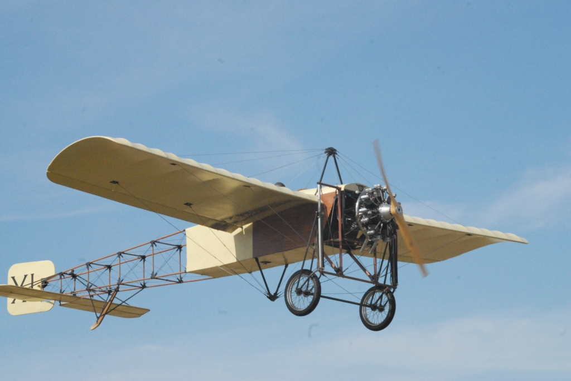 Bleriot XI 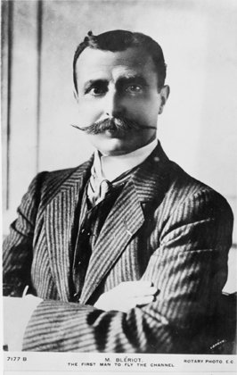 Louis Bleriot

- V roku 1927 preletel Charles Lindbergh bez medzipristátia Atlantický oceán. Jeho let trval 33 h 30 min, pričom prekonal celkovú vzdialenosť 5 089 km. Akou priemernou rýchlosťou sa pohybovalo jeho lietadlo Spirit of St.Louis?
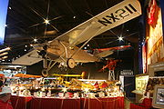 Spirit of St. Louis 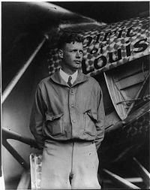Charles Lindberg

- Vyhľadajte na Internete údaje o ďalších významných historických letoch a dopočítajte chýbajúce údaje o vzdialenosti, čase alebo rýchlosti.

5. Výška veže
Počas letných prázdnin precestovali Janka a Danka so svojimi rodičmi kus sveta. Dostali sa aj do odľahlých končín Indie k jednej z najkrajších budhistických svätýň v Ďžaipure. Otecko stál pri jednej z veží tak, že tieň vrcholu veže a tieň jeho hlavy dopadali na rovnaké miesto. Dievčatá krokovaním zistili, že dĺžka tieňa veže je približne 75 m a že oteckova postava vrhá tieň dlhý 2,0 m.
- Aká vysoká je chrámová veža, ak otecko meria 1,8 m?
- Navrhnite metódu a pomôcky, pomocou ktorých by ste vedeli približne určiť výšku stromu, komína, stožiara, prípadne výšku, do ktorej strieka voda z fontány. Svoju metódu vyskúšajte v praxi.

51. ročník Fyzikálnej olympiády – Úlohy domáceho kola kategórie G
Autor úloh: Ľubomír Konrád
Recenzia: Margita Brezinová, Ivo Čáp, Daniel Kluvanec
Redakcia: Ľubomír Konrád
Finančné zabezpečenie: Ministerstvo školstva SR prostredníctvom Iuventy

© Slovenská komisia Fyzikálnej olympiády, 2009

